Инструкция к эксплуатации

Шаг 1

1. Зайдите в папку проекта
2. Зажмите кнопку SHIFT и нажмите правой кнопкой мыши в пустое место в папке
3. Нажмите «Открыть окно PowerShell здесь» (возможно у вас будет написано что-то вроде «Открыть командную строку здесь»)

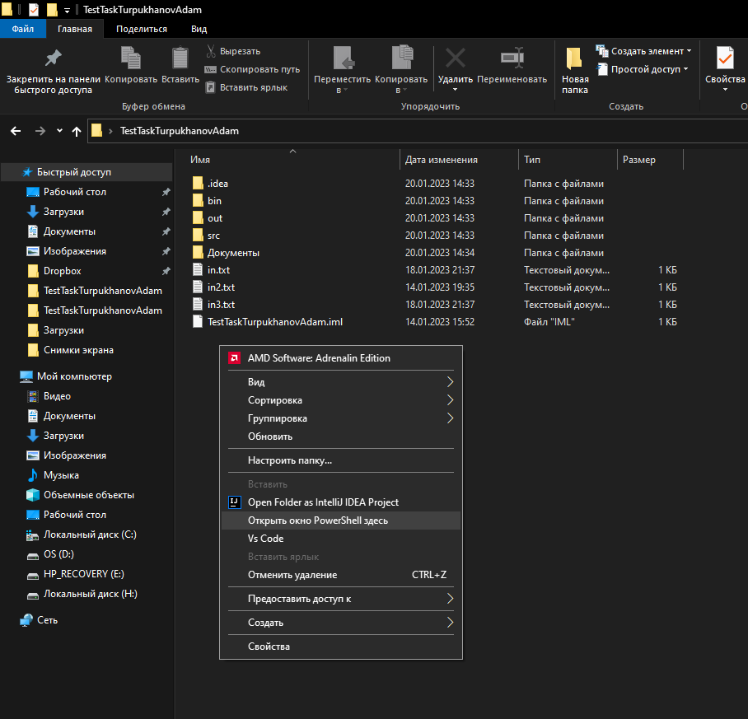

Шаг 2

1. В открывшемся окне введите данную команду без кавычек как указанно на скриншоте «java -classpath ./bin com.dreven95.test_task.Main»

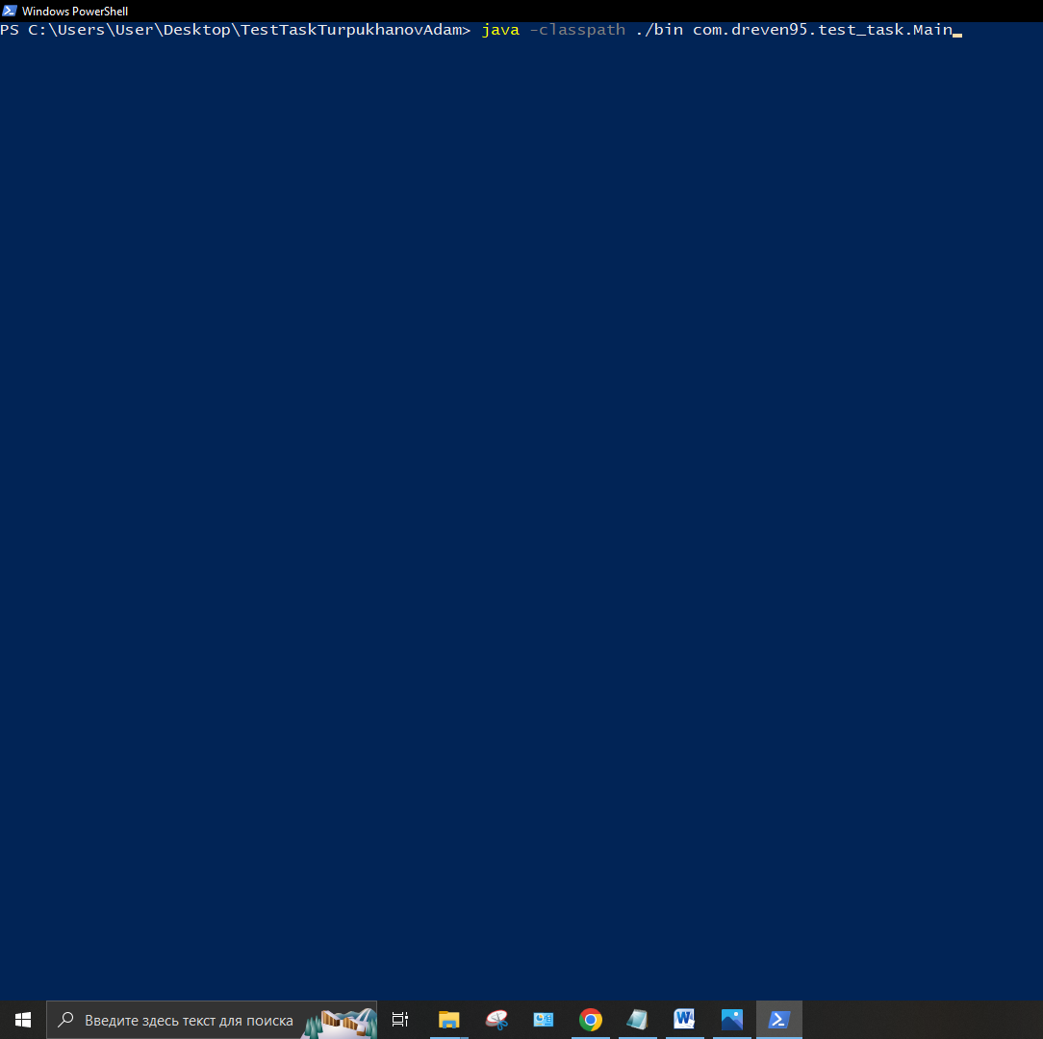

Шаг 3

1. Следуйте инструкциям программы

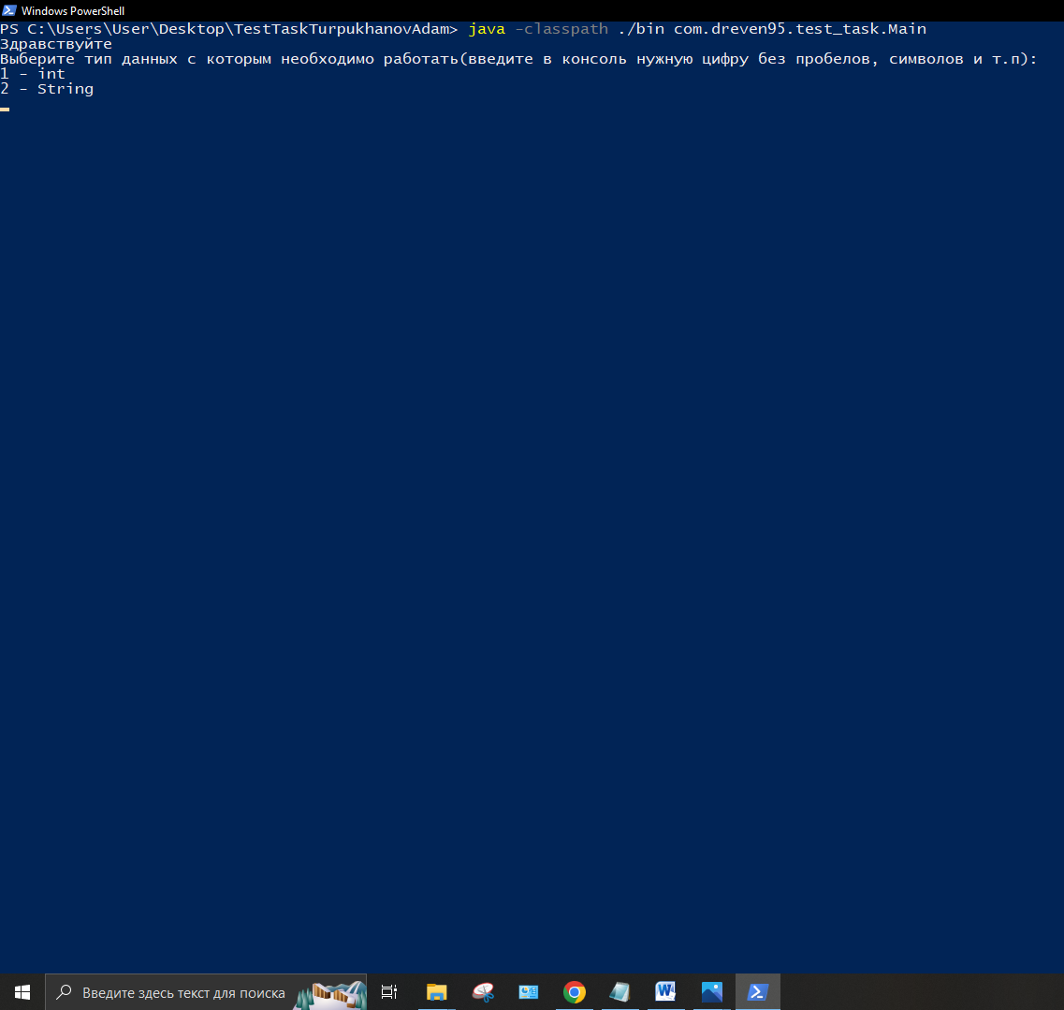

Пояснительная записка

.txt файлы, которые надо обработать следует класть в папку TestTaskTurpukhanovAdam. Готовый файл так же будет создан в этой папке